# 2 CAMERA MOVEMENT DAN LAYER PARENTING

|  |  |  |
| --- | --- | --- |
| **NIM** | : | 191082 |
| **Nama** | : | Dimas Fariski Setyawan Putra |
| **Kelas** | : | E |
| **Asisten Lab** | : | M. Rafi Faddilani (2118114) |
| **Baju Adat** | : | Baju Buang Kuureng (Kalimantan Barat-Indonesia Barat) |
| **Referensi** | : | <https://static.cdntap.com/tap-assets-prod/wp-content/uploads/sites/24/2022/02/Pakaian-Adat-Kalimantan-Barat-4-yuksinau.jpg> |

## 1.1 Tugas 1 : Camera Movement dan Layer Parenting

1. **Membuat Camera Movement**
2. Buat *document* baru terlebih dahulu

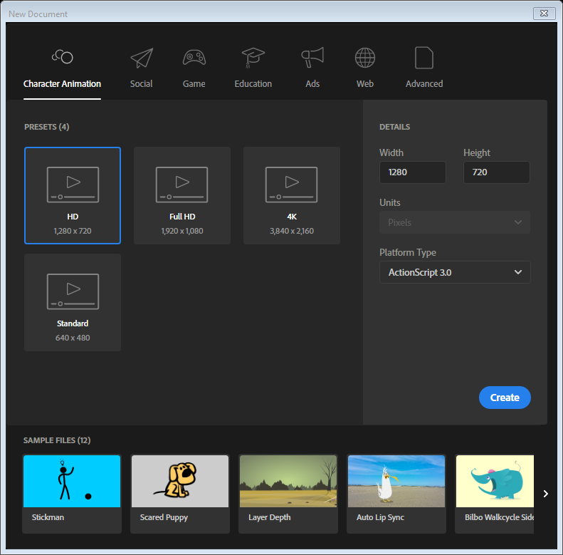

### 2.1 Membuat *Document* Baru

1. Setelah membuat *document* baru, Klik File, pilih Import > Import to Stage untuk mengimport gambar bahan. Pilih file gambar Bernama *resources* lalu klik open.

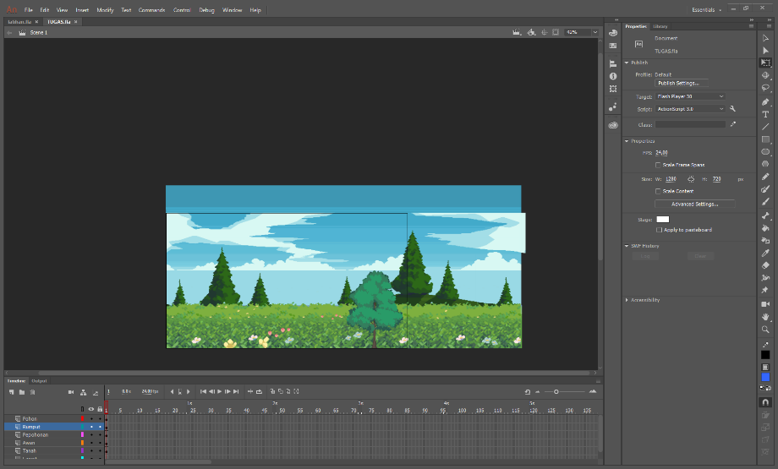

### 2.2 Memasukkan Gambar Bahan

1. Untuk setiap gambar, pastikan buat pada layer baru seperti berikut

### 2.3 Menentukan Layer Gambar

1. Pada gambar “pohon”, klik kanan dan pilih convert to symbol

### 2.4 Membuat Pohon Menjadi Symbol

1. Konfigurasikan Symbol seperti berikut

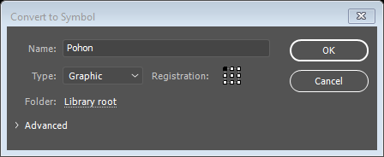

### 2.5 Konfigurasi Symbol

1. Kunci semua layer kecuali layer “Pohon” dan “Pohon”

### 2.6 Mengunci Layer

1. Klik Camera maka Layer Camera akan muncul di atas sendiri.

### 2.7 Menambah Layer Camera

1. Klik menu Windows di menu bar, pilih Layer Depth

### 2.8 Memilih Layer Depth

1. Isikan nilai Layer Depth seperti gambar dibawah ini atau bisa disesuaikan. Layer Depth ini jika nilai semakin kecil maka objek akan lebih dekat ke kamera. Pada saat mengatur nilai depth, objek akan terlihat mengecil atau membesar maka dari itu butuh penyesuaian ukuran, gunakan Free Ttransform Tool(Q) untuk menyesuaikan ukuran objek dengan halaman kerja (garis berwarna biru adalah indikasi layar kamera).

### 2.9 Konfigurasi Layer Depth

1. Klik Attach pada layer ‘Langit’ seperti gambar dibawah ini, agar layer ‘Langit’ tetap berada di tempat saat Camera digunakan.

### 2.10 Melakuka Attach Camera

1. Block frame pada semua layer di di detik 9 atau di frame 215, klik kanan pilih Insert Keyframe.

### 2.11 Memasukkan Keyframe

1. Pada Frame ke 215 gunakan Camera Tool kemudian arahkan cursor ke tengah halaman, tahan dan geser kursor ke kanan sambil menekan tahan Shift, maka objek-objek tersebut akan bergerak ke kiri mengikuti arahan kamera.

### 2.12 Menggerakkan Kamera

1. Klik frame mana saja diantara frame 1- 215 di layer ‘Camera’, klik kanan kemudian pilih Create Classic Tween.

### 2.13 Membuat Classic Tween

1. Tekan Ctrl+Enter untuk menjalankan Animasi, maka akan tercipta efek background parallax menggunakan camera movement.

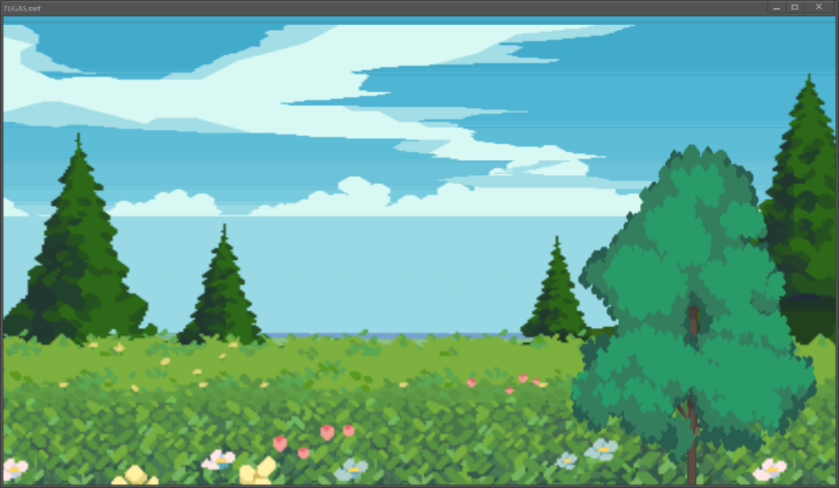

### 2.14 Hasil Tampilan Camera Movement

1. **Membuat Layer Parenting**
2. *Import* gambar karakter yang dibuat sebelumnya

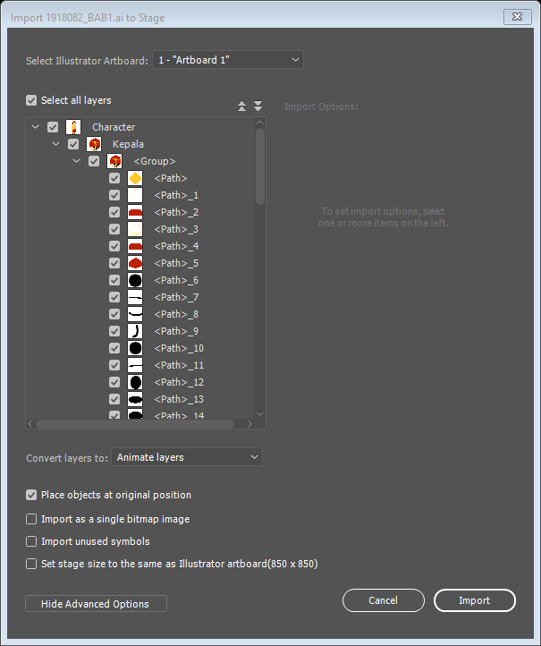

### 2.15 Import Gambar Karakter

1. Buka Layer Depth dan sesuaikan lokasi karakter

### 2.16 Menyesuaikan Layer Depth

1. Klik kanan pada karakter dan convert to symbol

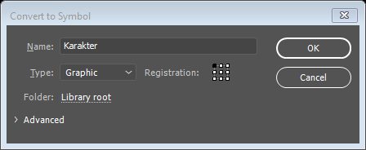

### 2.17 Mengubah Karakter Menjadi Symbol

1. Klik 2x pada karakter untuk masuk ke dalam layer karakter

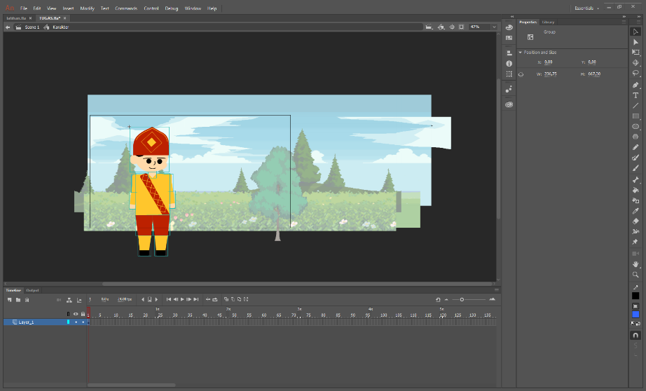

### 2.18 Masuk Ke Dalam Layer Character

1. Pecah bagian karakter menjadi setiap layer seperti di bawah, CTRL+X untuk meng-*cut*, dan CTRL+SHIFT+V untuk mem-*paste* objek ke posisi sebelumnya.

### 2.19 Memecah Objek Badan Kesetiap Layer

1. Klik kanan kepala dan convert to symbol

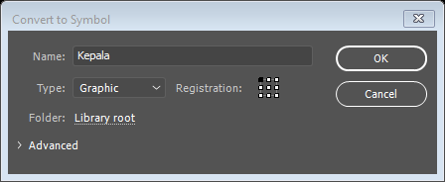

### 2.20 Mengubah Kepala Menjadi Symbol

1. Klik show all layer as outline dan ubak titik putarnya sesuai keinginan

### 2.21 Mengubah Titik Putar Objek

1. Klik show parenting view dan sambungkan anggota badan seperti di bawah

### 2.22 Menyambungkan Objek – Objek

1. Blok semua layer pada frame 30, dan tambahkan *keyframe*

### 2.23 Menambahkan Keyframe Pada Karakter

1. Blok semua pada frame 5, kemudian Insert Keyframe, dan ubah posisi karakter seperti berikut

### 2.24 Posisi Karakter Pada Frame 5

1. Lakukan hal yang sama pada frame 10, 15, 20, 25

### 2.25 Gerakan Karakter Pada Setiap Frame

1. Blok semua frame dan klik Create Classic Tween

### 2.26 Buat Classic Tween Pada Karakter

1. Kembali ke Scene 1, kemudian klik kanan Frame 215 pada layer ‘Character’ kemudian pilih Insert Keyframe.

### 2.27 Menambahkan Keyframe Pada Frame 215

1. Ubah posisi karakter dengan menggesernya ke kanan

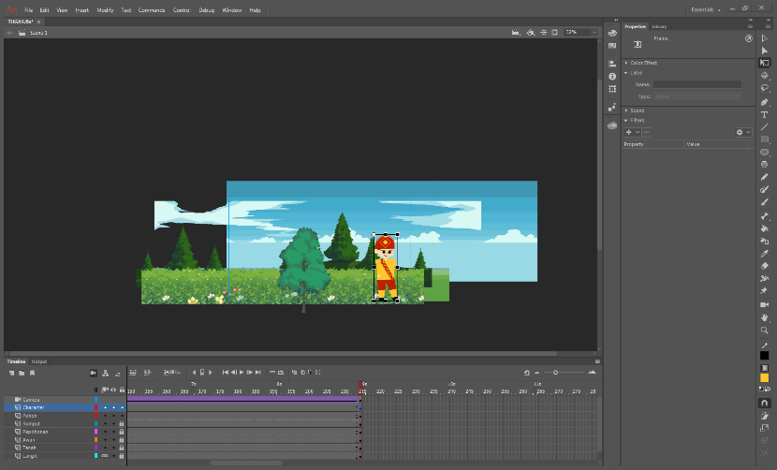

### 2.28 Menggeser Karakter Ke Kanan

1. Klik kanan antara Frame 1 sampai 215 di layer ‘Charater’, kemudian pilih Create Classic Tween.

### 2.29 Menambahkan Classic Tween Pada Layer Character

1. Tekan Ctrl+Enter untuk melihat hasil animasi.

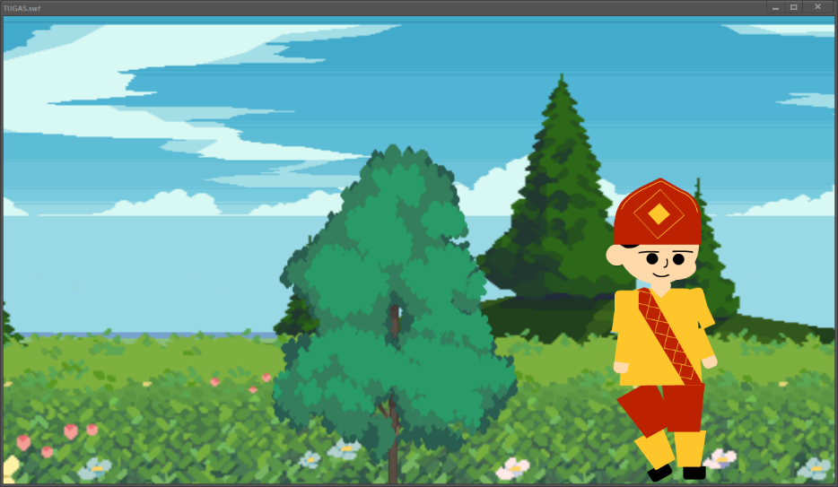

### 2.30 Hasil Tampilan

1. **Link Github Pengumpulan**

<https://github.com/a-blue-moon/animasi-dan-game/tree/main/BAB%202>